**无土栽培营养液中的溶液知识——学习任务单**

**【学习目标】**

1. 通过回顾生活中溶液配制的实验情境，梳理、归纳有关溶液的特征、组成、分类等基础知识。

2. 通过建构以“溶液”为核心的知识结构图，进一步理解知识间存在的关联。

3. 在解决问题的过程中，进一步理解从定性到定量分析溶液的研究思路。

**【学习过程】**

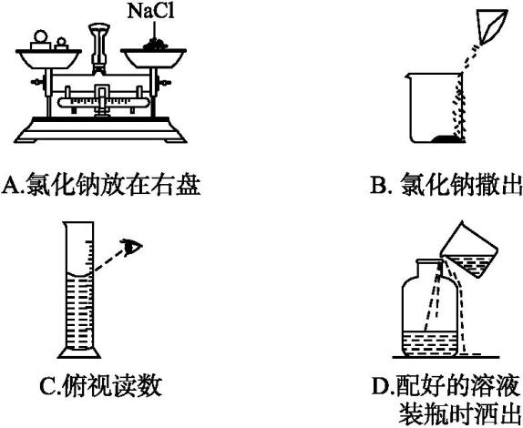**【情境材料1】**

常用的无土栽培植物通用营养液是溶质质量分数为7%的硝酸钾溶液，

能有效补充氮（N）、磷（P）等营养元素，促进植物生长发育。

于是小明根据资料内容，称取了7 g 硝酸钾固体溶解在100 g水中，

充分搅拌后，配制出一款通用型营养液，但在装瓶过程中不小心洒了一些。

**【任务一】**阅读材料，回顾溶液基础知识

【问题1】小明在配制营养液的过程中，涉及到的溶液知识有哪些？

【问题2】小明将溶液洒了一些，会不会影响溶液的浓度？

**【任务二】**思考材料中小明配制溶液的过程，回顾溶质质量分数的含义及溶液的稀释知识

【问题1】小明将 7 g 硝酸钾溶解在 100 g 水中能否得到 7% 的硝酸钾营养液？

【问题2】 7% 的含义是什么？配制 100 g 该营养液，需要硝酸钾和水各多少？

**【情境材料2】**

小明按照正确方法重新配制溶液时，又在量取水倒入烧杯中时不小心洒了一些水，经测定发现此时所得的溶液为 70 g，溶质质量分数为 10%。

【问题3】要想得到 7%的硝酸钾营养液，需要加多少克水？

**【情境材料3】**小明终于配好了自己所需的通用型硝酸钾营养液，他认为该溶液为硝酸钾的不饱和溶液，你同意吗？

**【任务三】**回顾饱和溶液、不饱和溶液与溶解度概念

**【问题1】**如何用实验方法证明该溶液为硝酸钾的不饱和溶液？

**【问题2】**饱和、不饱和溶液含义是什么？它们之间如何转化？

**【问题3】**需要查阅哪些数据，也能证明小明的想法？涉及哪个概念的理解？

【情境材料4】小明使用过后还剩下一些营养液，他想把里面的硝酸钾提取出来，你知道这个过程叫什么吗？结合溶解度曲线，想一想怎样能使溶质从溶液中析出来？

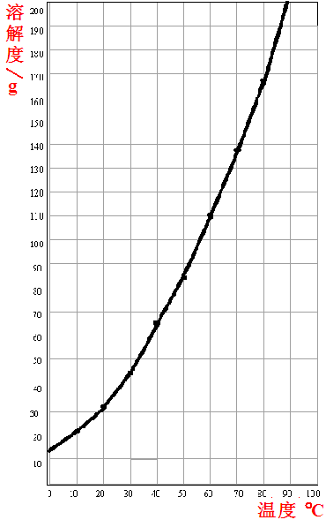

**KNO3**

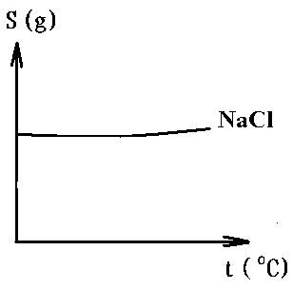

( )

( )

不饱和溶液

饱和溶液

结晶

( )

( )

【任务四】请从溶液的特征、定性组成、定量组成、分类等方面构建溶液的知识结构图。

